Отображение веток Git в командной строке Terminal под Ubuntu

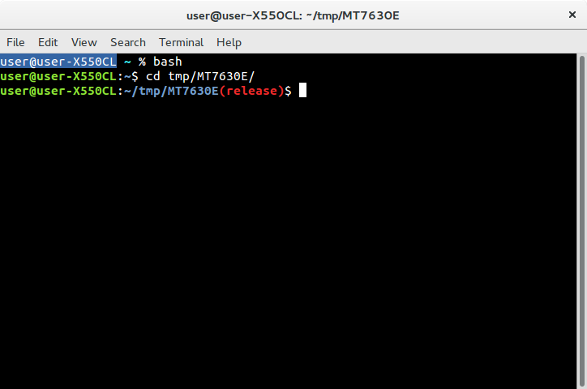

По умолчанию такая возможность не предоставляется. Но иметь её очень удобно, когда регулярно работаешь над проектами, использующими Git для версионирования. К счастью, адаптировать Terminal оказалось достаточно простым делом.

В файле $/.bashrc ищем строки:

if [ "$color_prompt" = yes ]; then

PS1='${debian_chroot:+($debian_chroot)}\[\033[01;32m\]\u@\h\[\033[00m\]:\[\033[01;34m\]\w\[\033[00m\]\$ '

else

PS1='${debian_chroot:+($debian_chroot)}\u@\h:\w\$ '

fi

unset color_prompt force_color_prompt

Комментируем их c помощью символа «#» в начале каждой строки.  
Ниже или выше добавляем следующий код:

parse_git_branch() {

git branch 2> /dev/null | sed -e '/^[^*]/d' -e 's/* \(.*\)/(\1)/'

}

if [ "$color_prompt" = yes ]; then

PS1='${debian_chroot:+($debian_chroot)}\[\033[01;32m\]\u@\h\[\033[00m\]:\[\033[01;34m\]\w\[\033[01;33m\]$(parse_git_branch)\[\033[00m\]\$ '

else

PS1='${debian_chroot:+($debian_chroot)}\u@\h:\w$(parse_git_branch)\$ '

fi